TALLER DEL GRADO OCTAVO

Indicador de desempeño: Expresar las emociones de una forma controlada en la aceptación del triunfo o la derrota.
Tema: Bailes típicos colombianos, instrumentos, vestimenta y coreografías.

Nota 1: Las fotos del trabajo debe ser enviado al correo juliangov@campus.com.co con el nombre de la niña y grado.

Bailes típicos colombianos, instrumentos, vestimenta y coreografías.
Los bailes típicos representan la cultura de nuestro pueblo, en ellos se expresa las emociones y tradiciones folclóricas; los instrumentos característicos de cada baile armonizas esta muestra cultural, los cuerpos se adornan con vestimentas típicas de cada región; combinando todo esto tenemos una bella representación artística y muestra cultural única.
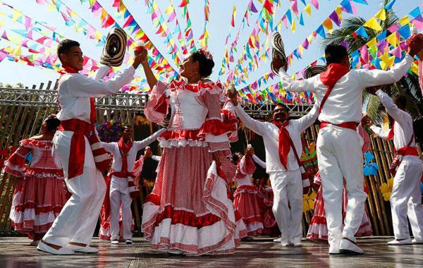
Actividad
- Consulta un baile típico colombiana:
- Su nombre.
- Su historia u origen.
- Los instrumentos relacionados con este baile. (explica los materiales de uno de estos instrumentos)
- Región a la que pertenece.
- Vestimenta típica del hombre y de la mujer (explica el significado de una prenda del hombre y otra de la mujer)

